Администрация Свердловского района
в городе Красноярске информирует:
Указанные транспортные средства необходимо добровольно переместить в 30-дневный срок с момента опубликования, в рамках постановления от 19.04.2024 № 354 "Об утверждении Положения о порядке выявления, перемещения, временного хранения и утилизации брошенных, в том числе разукомплектованных транспортных средств на территории г. Красноярска"
№  п/п | Адрес размещения  транспортного средства | Регистрационные данные транспортного средства | Фотоизображение транспортного средства
1 | ул. А. Матросова, 15 «А», стр. 9, бокс 194 «А» (напротив) | транспортное средство марки «ГАЗ 3110», государственный регистрационный номер Н885НС/124, цвет белый | 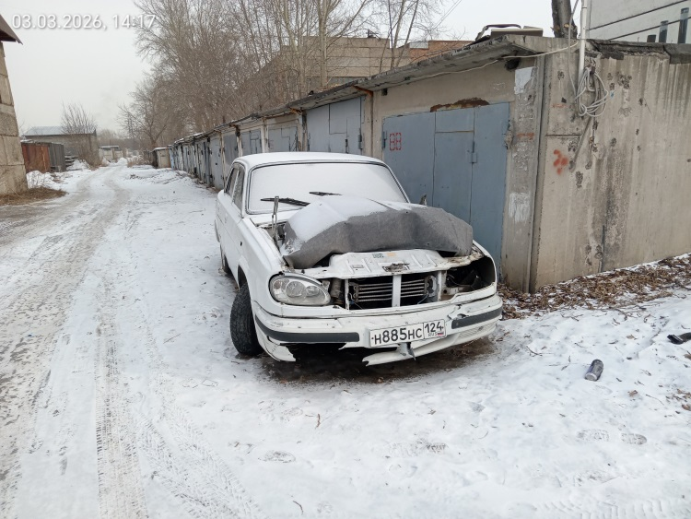
2 | ул. 60 лет Октября, земельный участок 394 (напротив здания № 105 по ул. 60 лет Октября) | транспортное средство марки  «ВАЗ 2107», государственный регистрационный номер отсутствует, VIN:XTA21074021578372, цвет фиолетовый | 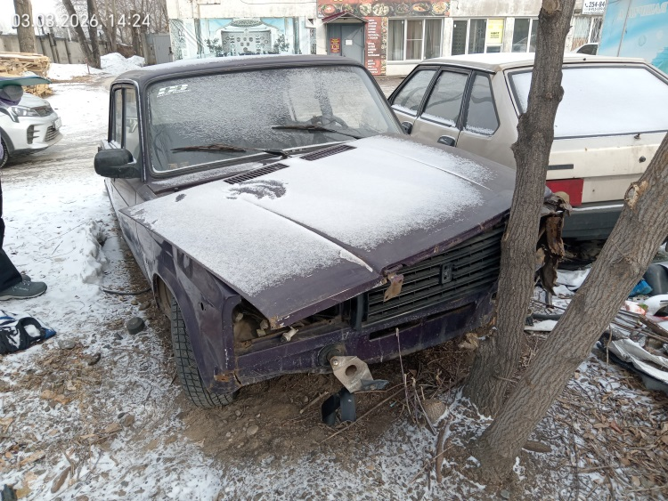
3 | ул. 60 лет Октября, земельный участок 394 (напротив здания № 105 по ул. 60 лет Октября) | транспортное средство марки  «ВАЗ 2109»,  государственный регистрационный номер отсутствует, цвет светло- коричневый | 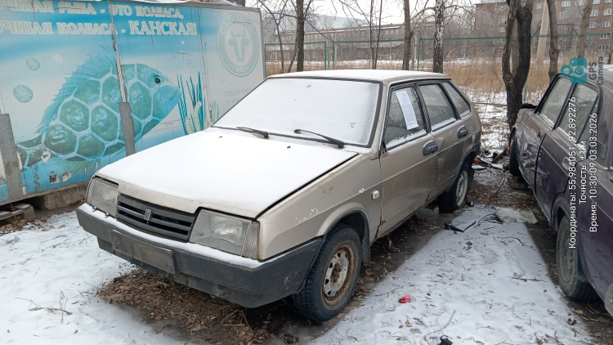
4 | ул. 60 лет Октября, земельный участок 394 (напротив здания № 105 по ул. 60 лет Октября) | прицеп рефрижератор  государственный регистрационный номер отсутствует, цвет белый | 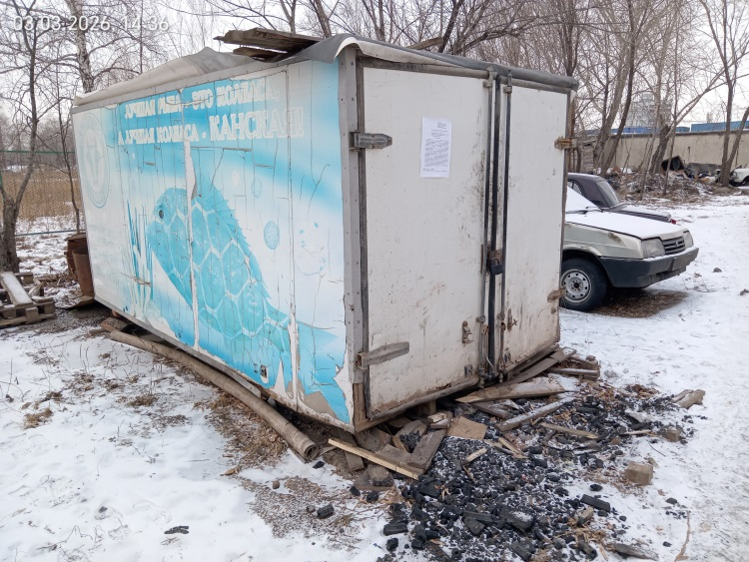
5 | ул. 60 лет Октября, земельный участок 394 (напротив ул. 60 лет Октября, 105) | транспортное средство марки  «Renault Fluence »,  государственный регистрационный номер Е551УК/70, цвет светло- коричневый | 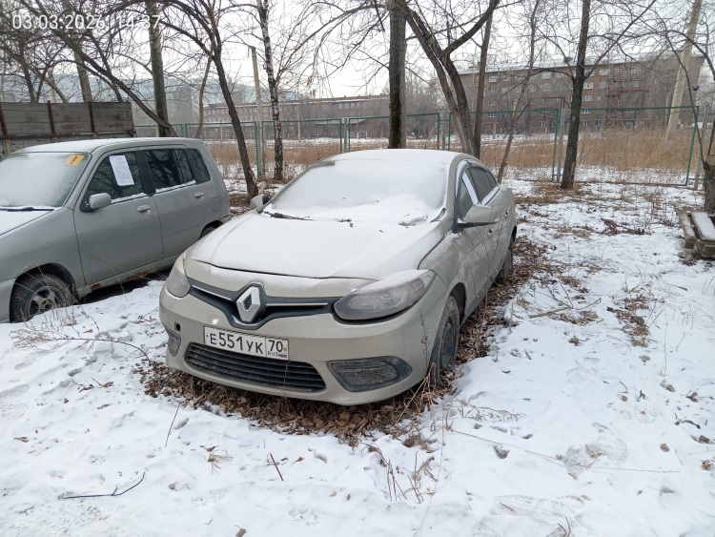
6 | ул. 60 лет Октября, земельный участок 394 (напротив ул. 60 лет Октября, 105) | транспортное средство марки  «Nissan Cube»,  государственный регистрационный номер С680ХС/24, цвет серый | 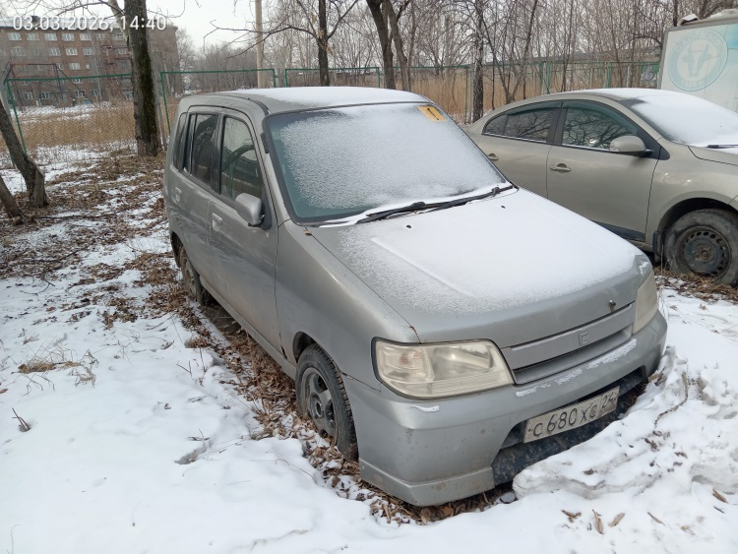
7 | ул. 60 лет Октября, земельный участок 394 (напротив ул. 60 лет Октября, 105) | транспортное средство марки  «ГАЗ 3307»,  государственный регистрационный номер Х181МА/124, цвет серый | 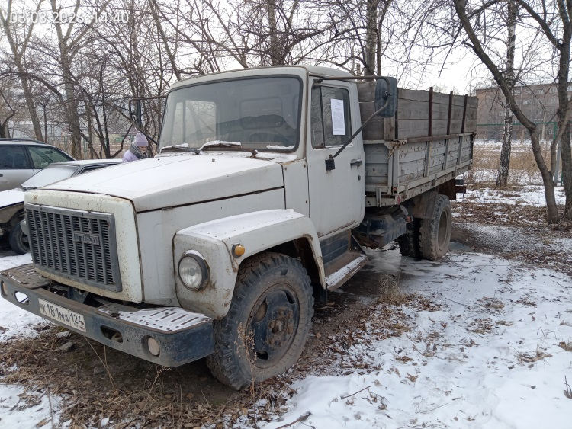
8 | ул. 60 лет Октября, земельный участок 394 (напротив ул. 60 лет Октября, 105) | транспортное средство марки  «ВАЗ 2109»,  государственный регистрационный номер В935КХ/124, цвет белый | 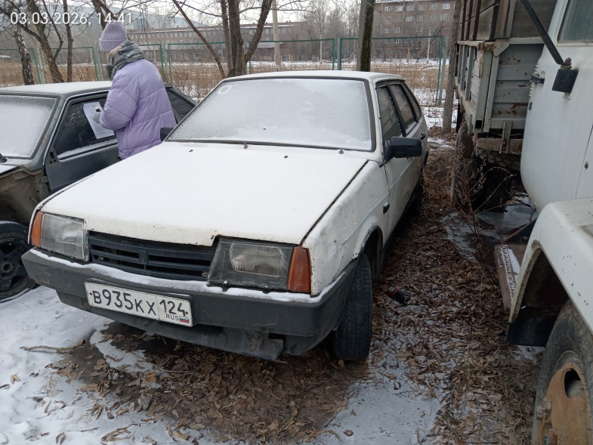
9 | ул. 60 лет Октября, земельный участок 394 (напротив ул. 60 лет Октября, 105) | транспортное средство марки  «ВАЗ 2109»,  государственный регистрационный номер отсутствует, цвет темно-серый | 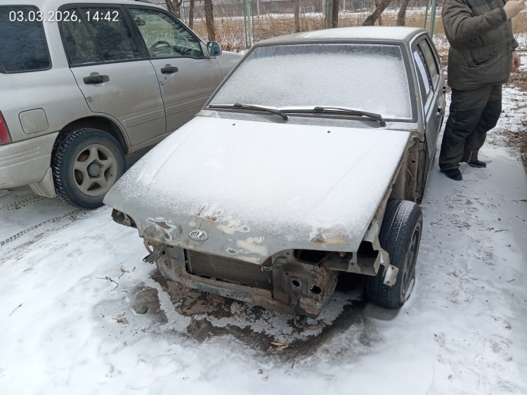
10 | ул. 60 лет Октября, земельный участок 394 (напротив ул. 60 лет Октября, 105) | транспортное средство марки  «ВАЗ 2114»,  государственный регистрационный номер отсутствует, цвет серый | 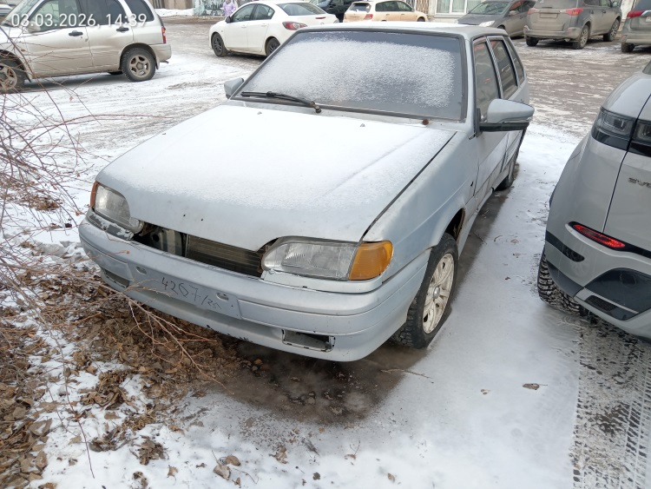
11 | ул. Семафорная, 231 | транспортное средство марки  «Mazda Axela»,  государственный регистрационный номер Н021ЕТ/124, цвет синий | 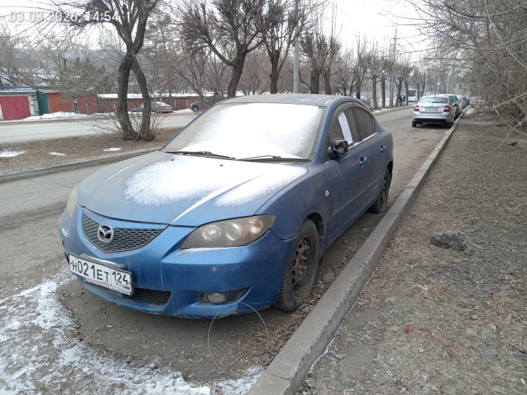
12 | ул. Свердловская, 11 (напротив) | транспортное средство марки  «ВАЗ 21099»,  государственный регистрационный номер А106КС/19, цвет бордовый | 